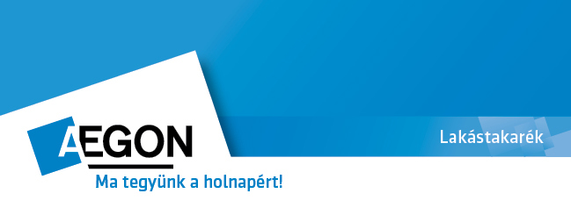

Tájékoztató a lakástakarék-számla értékesítését érintő,
2014. augusztus 12-től érvényes változásokról
Aegon Lakástakarék közvetítők részére

Kedves Kollégák!

Tájékoztatunk Benneteket, hogy 2015. augusztus 12-től módosul a termékpalettánk, amellyel új üzletszabályzat lép hatályba, és új ajánlati csomagokat vezetünk be.

Új termékmódozatok és üzletszabályzat 2015. augusztus 12-től

- Új terméket vezetünk be Kamat Fix Plusz névvel.
Főbb jellemzői:
- Betéti kamat: 0,1%, hitelkamat 5,5%, kezelési költség 0%
- Válaszható megtakarítási idők: 45 hónap; 5; 6; 8; 10 év
- Minimum 1 000 000 Ft, maximum 7 6000 000 Ft szerződéses összeg
- Számlanyitási díj 1%, melyből kedvezmény adható az alábbiak szerint:
- Ügyfél és értékesítési akciót csak ehhez a termékhez hirdetünk meg:
  - PLUSZ1 ügyfélakció:
    - 50%-os számlanyitási díjkezdemény a legalább 5 éves megtakarítási idő választása esetén, amennyiben
    - az ügyfél megadja a telefonszámát, melyen közvetlenül elérhető.
  - PLUSZ 1 értékesítési akció:
    - 100% kötési jutalék kerül kifizetésre a számlanyitási díj befizetését követő jutalékszámfejtéskor amennyiben beérkezik a Hirdetmény feltételeit elfogadó nyilatkozat az Ajánlattal együtt.
  - LSZB03 ügyfélakció:
    - 100%-os számlanyitási díjkezdemény a legalább 5 éves megtakarítási idő választása esetén, amennyiben
    - az ügyfél rendelkezik legalább 25 000 Ft-os éves díjú lakásbiztosítással és megadja a telefonszámát, melyen közvetlenül elérhető.
    - Megszüntetjük a 2 darabos határt, innentől bármennyi LTP köthető, ha a szerződők személye ugyanaz.
  - LSZB03 értékesítési akció:
    - 100% kötési jutalék az első szerződésre, 50%-os jutalék az ezt követő LTP szerződésekre, amennyiben
    - a Hirdetmény feltételeit elfogadó nyilatkozat az ajánlattal beérkezik, és befizetésre kerül legalább 2 havi megtakarítás.
  - ÖNYP02 ügyfélakció:
    - 100%-os számlanyitási díjkezdemény a legalább 5 éves megtakarítási idő választása esetén, amennyiben
    - az önkéntes nyugdíjpénztár tagja, vagy új belépője, és megadja a telefonszámát, melyen közvetlenül elérhető.
  - ÖNYP02 értékesítési akció:
    - 50% kötési jutalék kerül kifizetésre, amennyiben a Hirdetmény feltételeit elfogadó nyilatkozat az ajánlattal beérkezik, és befizetésre kerül legalább 2 havi megtakarítás

- 0,5%-ra csökken a jelenlegi Kamat Fix termék betéti kamata (jelenleg 0,75%). A termék elnevezése Kamat Fix 2-re változik. Ehhez a módozathoz nem kapcsolódik számlanyitási díjkedvezmény.
- Betéti kamat: 0,5%, hitelkamat 5,5%, kezelési költség 0%
- Válaszható megtakarítási idők: 4; 5; 6; 8; 10 év
- Minimum 1 000 000 Ft, maximum 7 8000 000 Ft szerződéses összeg
- Számlanyitási díj 1% - kedvezmény nem adható

- 0,5%-ra csökken a Kamat Fix VIP 2 termék betéti kamata (jelenleg 0,75%). A termék elnevezése Kamat Fix VIP 3-ra változik. A módozat továbbra is korlátozottan értékesíthető: dolgozóknak, csak KTI és az ÖHÜ hálózat megbízottjai és azok hozzátartozói, mint szerződők, vagy kedvezményezettek javára értékesíthető.
- Betéti kamat: 0,5%, hitelkamat 5,5%, kezelési költség 0%
- Válaszható megtakarítási idők: 4; 5; 6; 8; 10 év
- Minimum 1 400 000 Ft, maximum 7 8000 000 Ft szerződéses összeg (minimum 10 000 Ft havi betét)
- Számlanyitási díj 0%

Új ajánlati és online ajánlati csomagok

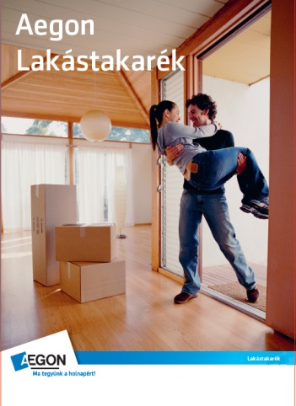 | 2015. augusztus 12-től kizárólag új ajánlati csomagok használhatók!  Az új ajánlati csomagon a borító képet is lecseréltük, a könnyebb megkülönböztethetőség érdekében.
Nyomtatványok érvényessége:

 | 2015.08.11-IG HASZNÁLHATÓ, MEGSZŰNŐ NYOMTATVÁNYOK |  | 2015.08.12-TŐL HASZNÁLANDÓ,  ÚJ NYOMTATVÁNYOK
Nyomtatvány neve | PKR azonosító | Nyomtatvány  azonosító | PKR azonosító | Nyomtatvány azonosító
Lakástakarék teljes ajánlati csomag | LTPCS005 | Ajánlat: LTPNY0001v2  Üzletszabályzat: LTPNY0021v2 | LTPCS010 | Ajánlat: LTPNY0001v3  Üzletszabályzat: LTPNY0021v3
Lakástakarék online ajánlati csomag | LTPCS004 | Üzletszabályzat: LTPNY0021v2 | LTPCS011 | Üzletszabályzat: LTPNY0021v3
Lakástakarék brosúra (terméktájékoztató) | LTPCS006 | LTPM0002v2 | LTPCS012 | LTPM0002v3
Lakástakarék tarifatábla | LTPCS007 | LTPM0008v3 | LTPCS007 | LTPM0008v4
LSZB akció szórólap | LTPCS009 | LTPM0013v6 | LTPCS014 | LTPM0013v7
ÖNYP akció szórólap |  | LTPM0016 | LTPCS015 | LTPM0016v2
LTP Baba-Mama prospektus | LTPCS009 | LTPM0010v2 | LTPCS013 | LTPM0010v3

Minden Partner részére 2015. augusztus 12-13-án a Gardia kiszállít megfelelő mennyiségű ajánlatot, terméktájékoztatót és az akciós szórólapokat

Kiemelten felhívjuk a figyelmet, hogy a 2015. augusztus 12. vagy ezt követően dátummal aláírt LTPNY0001v2 verziószámú ajánlatok a Lakástakarék visszautasítja. Ezen dátumtól kizárólag az LTPNY0001v3 verziószámú ajánlatok fogadhatók be, amelyek a 2015.08.12-től hatályos Üzletszabályzattal ellátott ajánlati csomagból származnak.
A 2015. augusztus 11. és ezt megelőző aláírási dátummal beérkező LTPNY0001v2 verziószámú ajánlatokat 2015. szeptember 11-ig fogadja el, ezután visszautasítja!
Az online felületeken természetesen automatikusan lecseréljük a kalkulátort és az ajánlatokat.

Nyomtatványok Cseréje

Az összegyűjtött régi ajánlati csomagokat ingyenesen lecseréljük.

A csere lebonyolításának menete:
- Kérjük a Partnereinket, hogy a régi ajánlati csomagokat legkésőbb 2015. szeptember 15-ig EGYSZERRE küldjék el a Lakástakarék Értékesítés-támogatásnak Paku Patrícia nevére a 1091 Budapest, Üllői út 1. címre.
- A Lakástakarék Értékesítés-támogatás egy héten belül gondoskodik a beküldött csomagoknak megfelelő számú új ajánlati csomagokat ingyenes kiküldéséről a Gardián keresztül a részetekre.

Az új ajánlati csomagok hamarosan rendelhetők lesznek a PKR-ben.

Kérdéseitekkel forduljatok bizalommal Pintér Attilához, Meriáth Zsuzsához vagy Paku Patríciához.
Köszönjük az együttműködéseteket!

Lakástakarék Értékesítés-támogatás

